INSTITUTO FEDERAL DE EDUCAÇÃO, CIÊNCIA E TECNOLOGIA DE SÃO PAULO – IFSP CAMPUS SÃO PAULO

DISCIPLINA DE SERVIÇOS E SERVIDORES DE REDE (SESA4) – Prof. Leandro Pinto Santana

ALUNA: Beatriz Nataly Silva – PRONTUÁRIO: SP3070263

RELATÓRIO DE AULAS

- AULA 01 – (08/08)

Aula inaugural da disciplina, com objetivo de haver a introdução ao modelo das aulas, métodos avaliativos, recepção de alunos e professor, além da revisão de conceitos da disciplina referente ao semestre passado.

Foi passada uma atividade em Packet Tracer para elaboração de um modelo de comunicação cliente-servidor com base na imagem proposta em aula.
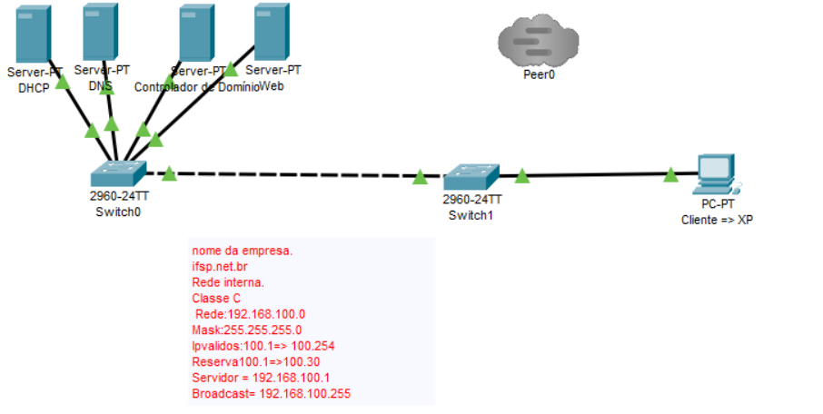

- AULA 02 – (15/08)

Nesta aula criamos nossa primeira máquina virtual no Oracle VM Virtual Box Gerenciador, seguindo as instruções do professor para criar uma máquina Linux Debian e nossas credenciais de acesso para executar comandos em seu terminal.
Criei a máquina BeatrizN_MeuLinux e a batizei de “MatrixReloaded” em homenagem ao filme do início da década de 2000.
Colocando como usuário padrão “smith”, agente antagonista do universo do filme. Capaz de se infiltrar e alterar (hacking) partes do programa para atingir seus objetivos e perseguir a equipe de Morpheus dentro da Matrix.

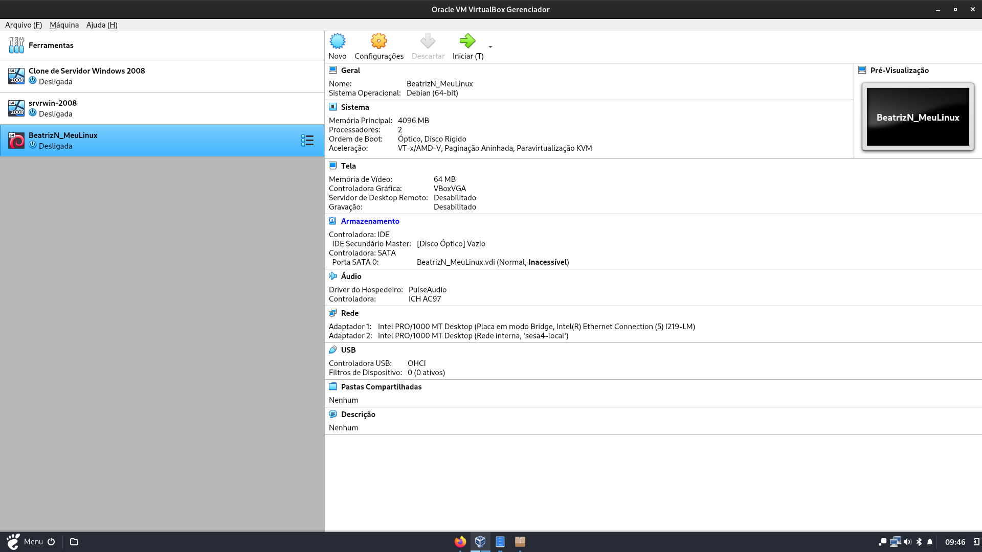
Também foi visto sobre os privilégios de acesso do sistema: Adm (Máximos privilégios), Guest (Mínimos privilégios);
E comandos no terminal para edição de arquivos:
- su - + senha de adm. → Permite modificar dados com privilégio de administrador.
- Seta p/ cima e p/ baixo pegam comandos já inseridos do histórico.
- Crtl + Alt + seta (cima/baixo) → Altera a tela que estamos trabalhando.
Por fim, vimos a configuração de proxy para que nossa máquina virtual pudesse se conectar na rede de internet do IFSP:
- Proxy: HTTP 10.100.2.253;
- Porta: 3128 (Socks idem);
- IP da nossa rede: 192.168.100.0;
- IP fixo do nosso servidor: 192.168.100.1;

- AULA 03 – (22/08)

Nota 1: No início da aula, verificou-se que os computadores do laboratório foram formatados e seu sistema operacional foi alterado de Windows para Linux Debian – As Vms salvas localmente foram perdidas; Meu computador, especificamente, apresentou problemas para executar as Vms propostas em aula por falta de armazenamento interno.
Essa atividade foi desenvolvida em dupla com a Estefanie Coleone e com auxílio/supervisão do professor Leandro para tratar dos erros da máquina.

Nessa aula precisamos clonar uma VM Windows Server 2008 já existente. Para isso baixamos seu arquivo do Google Drive disponibilizado pelo professor, e também os arquivos .vdi do Windows Server 2008 e do Windows XP.

Então, escolhemos na Oracle VM a opção de criar uma nova VM Windows Server 2008 de 64 bits e incluímos a .vdi disponibilizada que a associava ao clone existente, evitando que sua criação e configuração fosse feita do zero. Então, iniciamos a VM e iniciamos a configuração do DHCP.

DHCP é uma ferramenta de administração de redes que:
- Controla a forma de atribuição de endereços IP;
- Estabelece as faixas de endereço utilizadas;
- Informação para a máquina dos clientes aos endereços do roteador de saída, servidor DNS e domínio.

Para implementação do DHCP no sistema Windows entramos em Funções < Adicionar Função, e em seguida configuramos as informações especificadas pelo professor para seguir
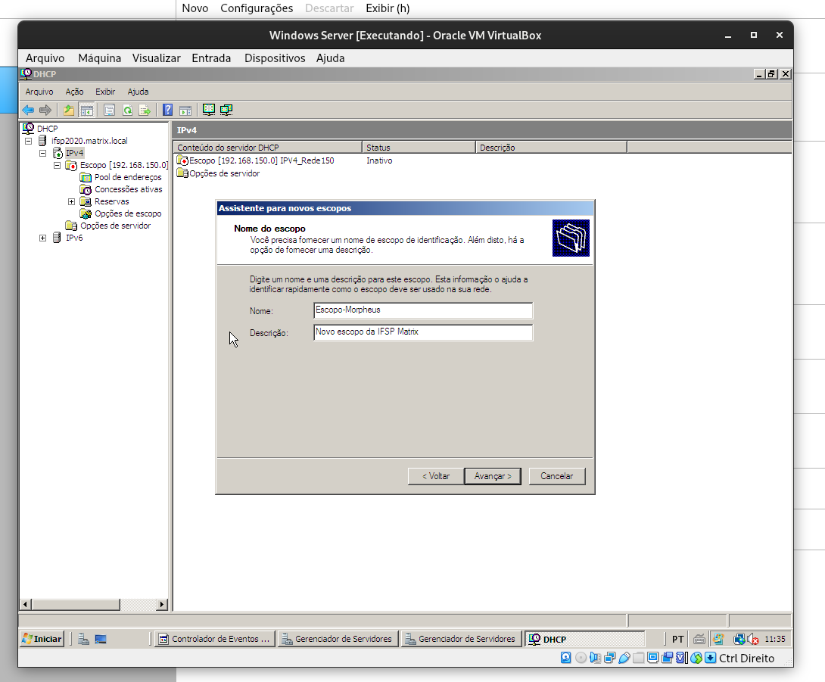
A rede da máquina precisa ter um adaptador em modo Bridge e em modo rede interna.
Após isso, criamos uma VM de Windows XP para representar a máquina do cliente, utilizando a .vdi oferecida para pré configurar o sistema de maneira adequada.
Acessamos as opções de rede do cliente e configuramos ela para que ocorresse a comunicação com nossa máquina que representa o servidor. Após isso, para testar a conectividade entre elas, realizamos um ping do terminal da máquina do cliente, para o IP da máquina do servidor.
Foi requerido que na próxima aula déssemos continuidade ao trabalho e repetíssemos o processo no Linux via linha de comando.

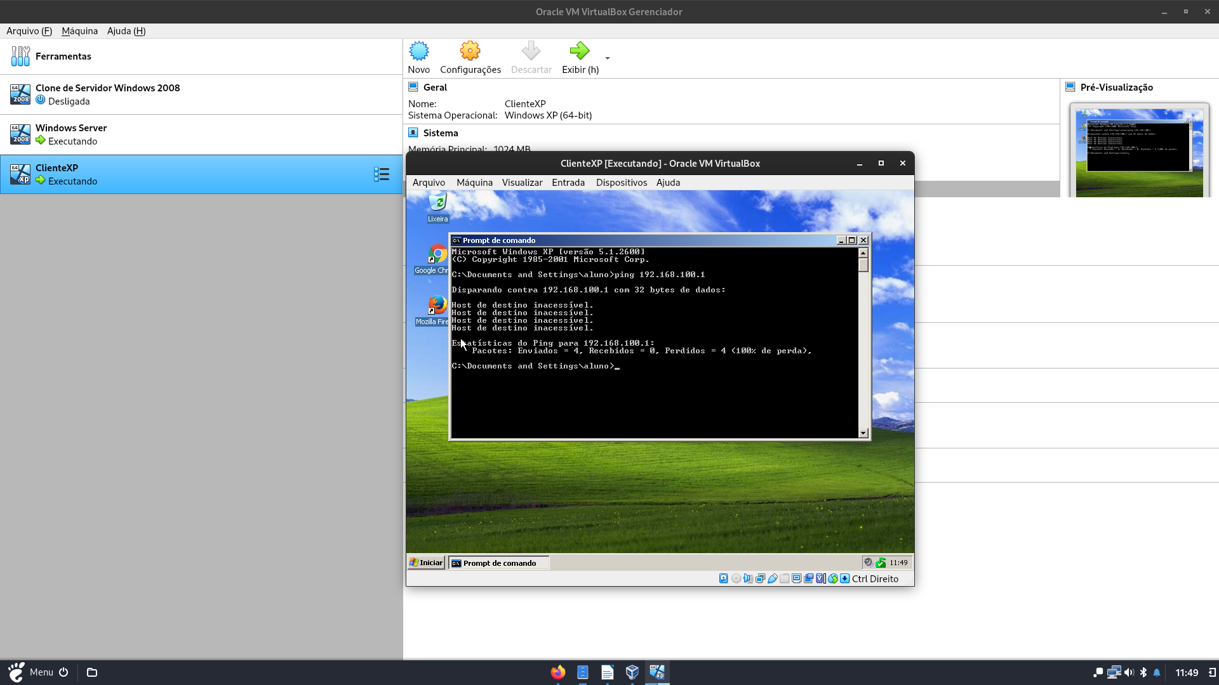

Nota2: O ping do lado cliente na VM Windows XP falhou por um erro da arquitetura de rede da Oracle VM ao criar a máquina virtual. Ela veio com apenas um adaptador de rede e, mesmo tentando se configurar o segundo adaptador que seria comunicado com o servidor, não foi possível.
Foi acordado com o professor ao final da aula, que na aula seguinte tentaríamos ajustar este erro para que eu e minha dupla possamos seguir com a matéria normalmente, apesar do atraso.

- AULA 04 – (29/08)

Hoje estudamos fundamentos do DNS e praticamos sua implementação em nossa máquina virtual Windows Server 2008. O DNS é um sistema de banco de dados distribuído que atribui um nome de domínio a um determinado IP.
Ele possui como vantagem a facilidade, simplicidade, memorização do público e pode ter seu IP trocado sem perder seu domínio, por exemplo:

www.meuSite.com.br | www.meuSite.com.br
192.233.100.5 | 188.120.100.1

Em nossa máquina virtual Windows Server 2008, fomos na janela de funções e instalamos o DNS, em seguida na aba de início, fomos em ferramentas e expandimos a tela de DNS para verificar se foi adicionado a máquina e se está conforme o esperado. Após isso podemos configurar o endereço IP e o domínio da nossa máquina. Eu escolhi o domínio ifsp.matrix.local.
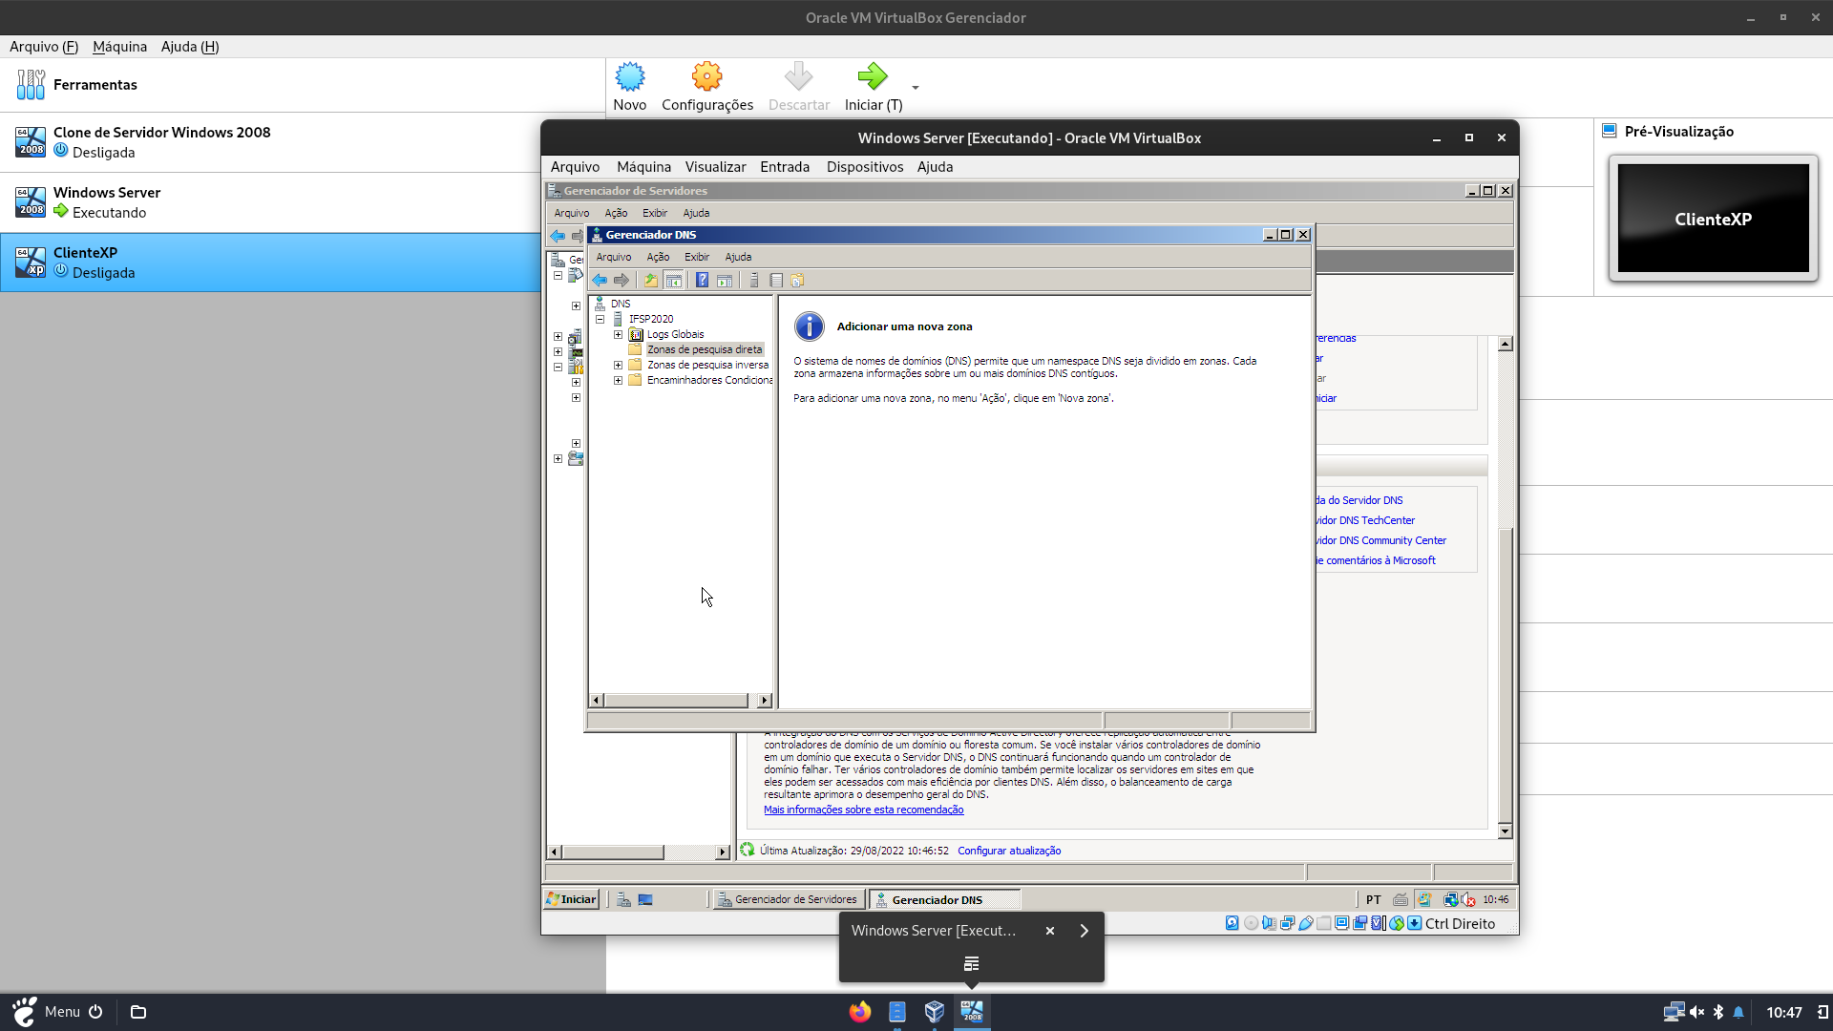

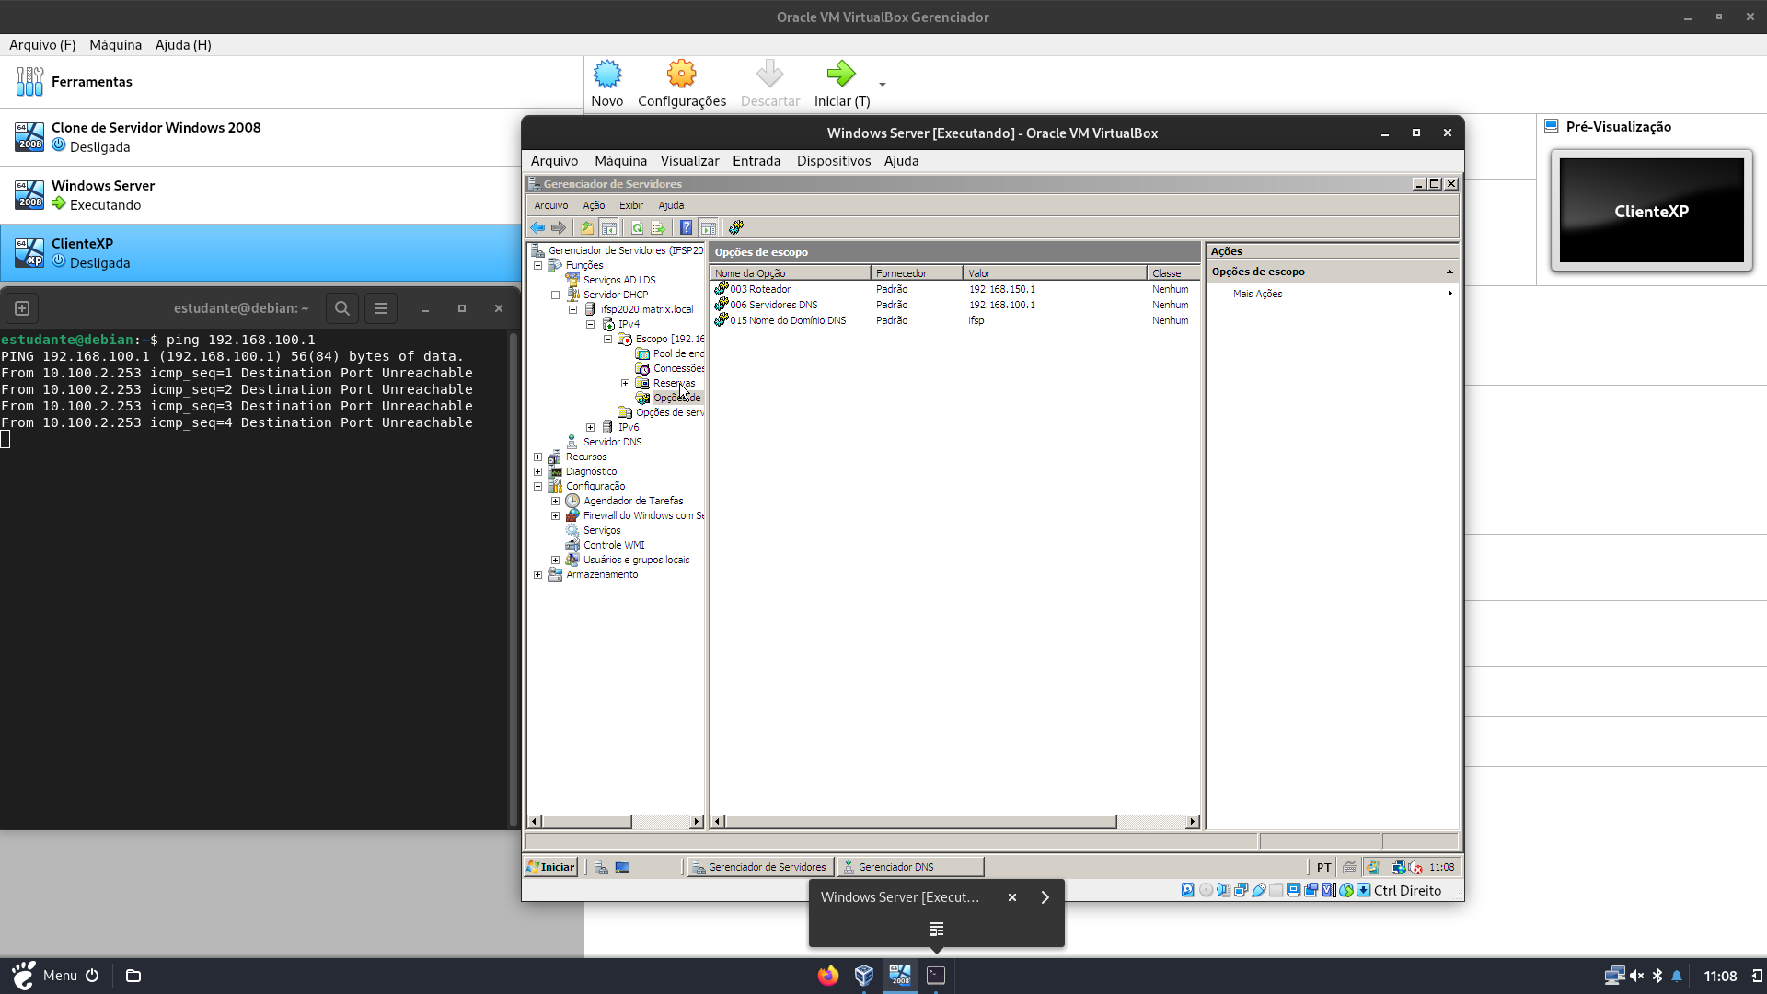

No terminal com ipconfig captamos o IP da máquina do servidor, e então no cliente realizamos a tentativa de troca de pacotes no terminal pelo $~ ping IP do servidor.

Nota: Houve auxílio do professor com a máquina ClienteXP, mas sua arquitetura continua com problemas de conexão com o servidor, então para essa demonstração, foi recomendado pelo professor realizar o ping com a máquina host da aplicação.

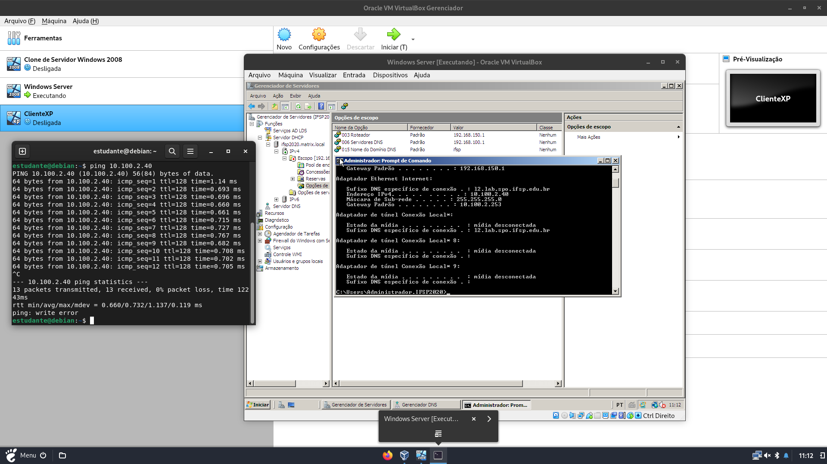
Implementamos o DNS na nossa VM WinServer2008 e tentamos um ping com o cliente;

- AULA 05 – (05/09)

(descrição)

